«Развитие этнокультурной инфраструктуры в МАУ «Этнокультурный парк «Бызовая»
МР «Печора»
Строительство избушки Бабы Ёмы на территории МАУ «Этнокультурный парк «Бызовая». Избушку планируется построить из сруба, с крыльцом, размером 3*4 м, высотой 3 м и с одним окном. Объект будет гармонично вписан в ландшафт территории и стилизован под лесную избу. Будет использоваться для проведения этнокультурных мероприятий и носить название «Избушка Бабы Ёмы».

Было
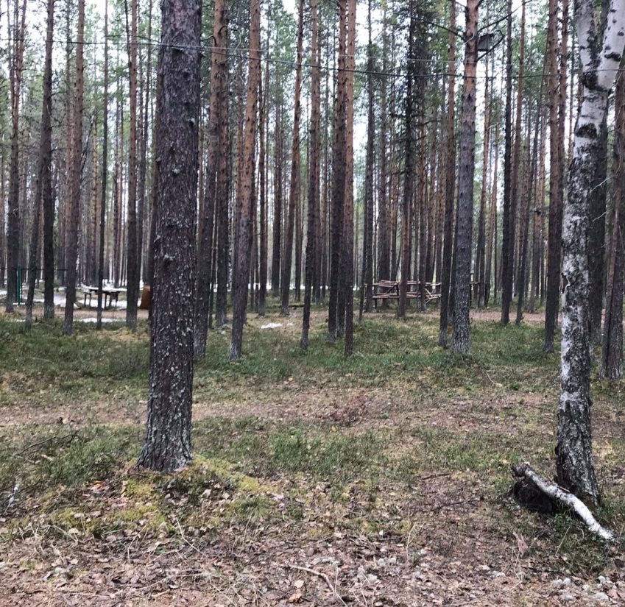

Ход работы
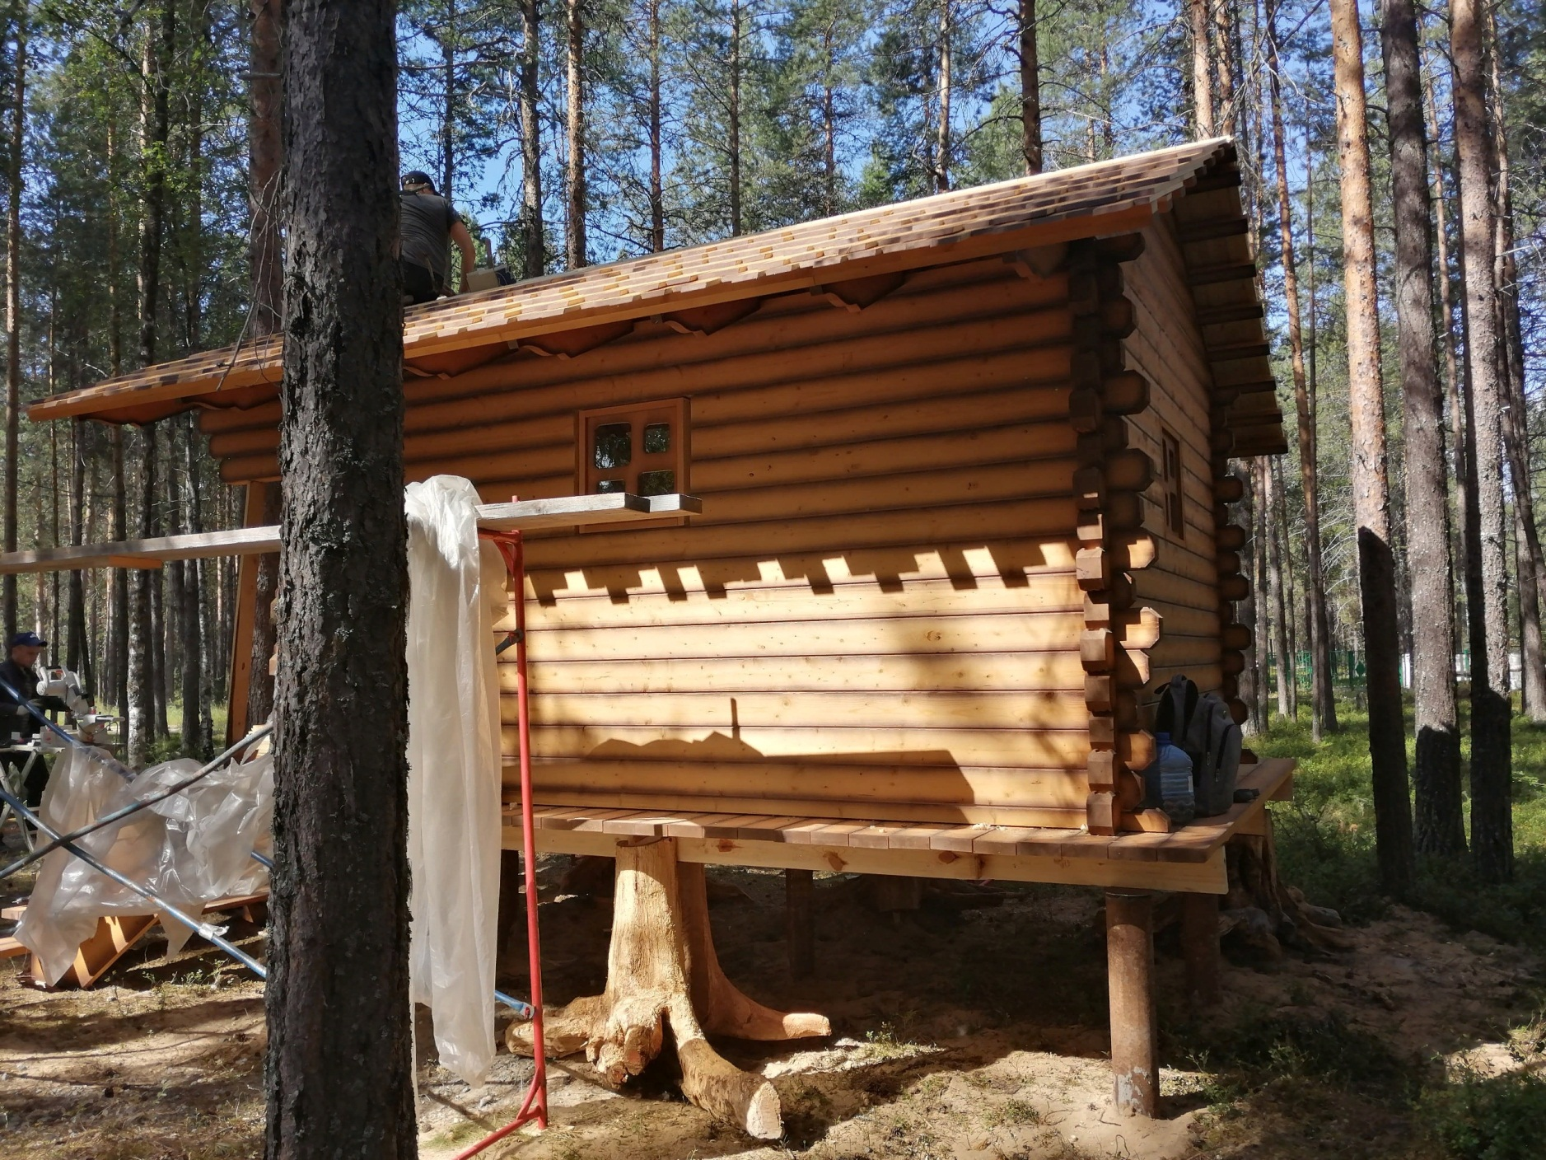

Стало
